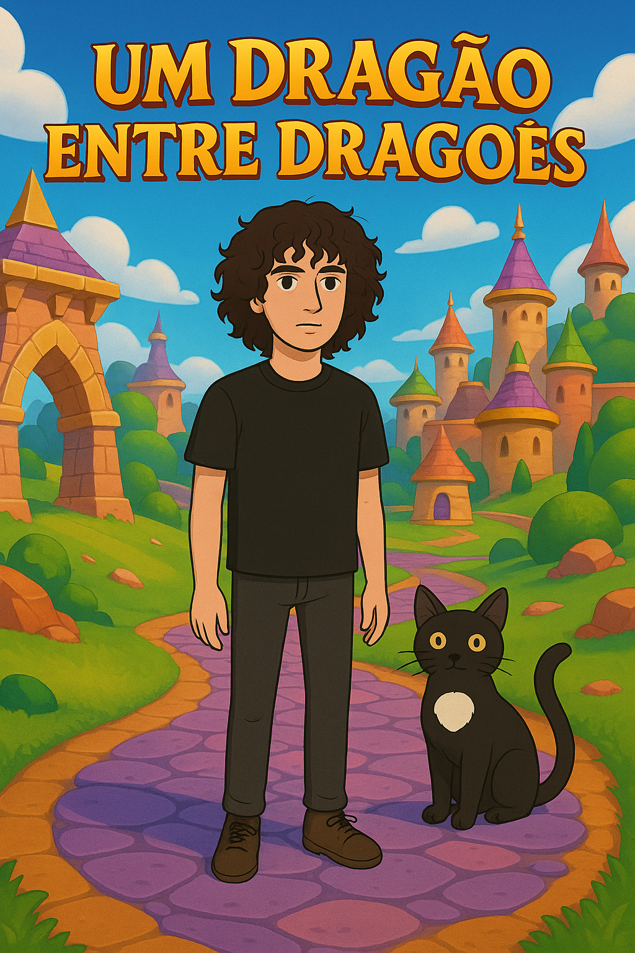

##### **Spyro™ Reignited Trilogy**

##### Inicio dia 21 de abril – Fim TBA

##### Jogado por redofatiav

##### Duração aproximada até ao momento: 01h30



##### Abril 2025

Índice

Spyro the Dragon 1

21 de abril de 2025 1

25 de abril de 2025 2

27 de abril de 2025 3

Notas finais: 4

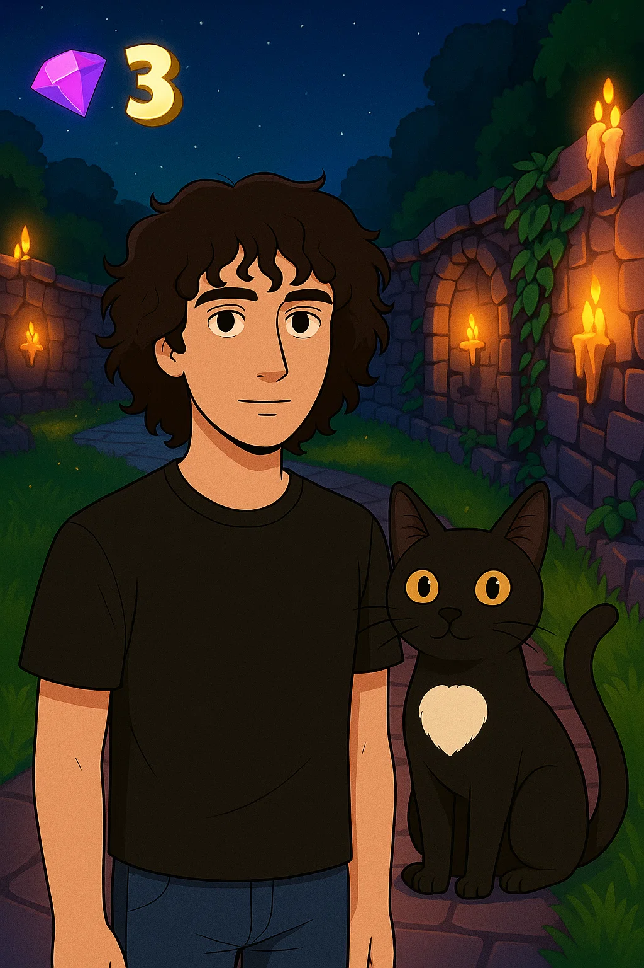

# Spyro the Dragon

Nota pessoal até ao momento: 9/10

## 21 de abril de 2025

Duração aproximada: 45 minutos

### Impressões:

* Mundo colorido e divertido de explorar.
* Difícil perder vidas — jogo mais acessível.
* Fácil perceber as mecânicas com as dicas que aparecem.
* Personagem amigável, com personalidade humilde.

### Dificuldades sentidas:

* Não percebi inicialmente o sistema de vida (Sparx ao meu lado).
* Câmara estranha ao jogar com comando, especialmente deitado.
* Às vezes sentia-me perdido até descobrir que havia mapa com contador de dragões.

### Descobertas:

* Mapa ajuda a orientar e acompanhar o progresso.
* Ambiente faz lembrar um 'Harry Potter lowpoly', mágico, mas minimalista.

### Reflexão pessoal:

Spyro tem um charme muito próprio. Apesar de parecer simples, dá-me uma sensação de aventura descontraída que encaixa perfeitamente com o que quero jogar quando quero relaxar. É mais pequeno que o Crash, mas muito acolhedor.

### Foto(s) para memória visual:

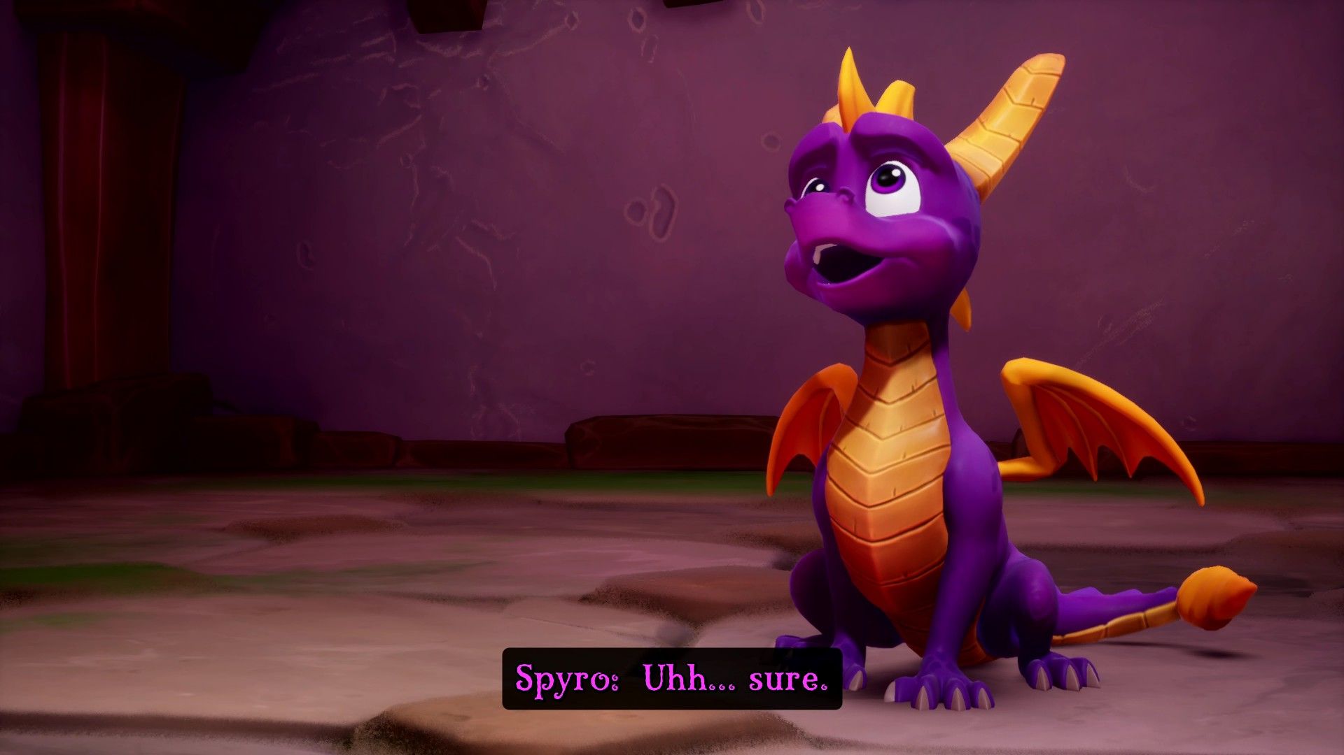

## 25 de abril de 2025

Duração aproximada: 45 minutos

### Impressões:

* Muita exploração feita, mas sensação de pouco progresso imediato.
* Consegui encontrar todos os dragões do primeiro mundo (Artisans World).
* A transição para o segundo mundo foi muito visível, criando uma grande sensação de mudança de ambiente.
* Comparação pessoal: mudança do 'Harry Potter' colorido para um ambiente 'Rage', mais agressivo e desafiador.

### Dificuldades sentidas:

* Morri muitas vezes para os cães dos feiticeiros por não saber inicialmente que dava para esquivar com LB e RB (comando Xbox no PC).
* Desisti prematuramente de alguns baús com chave, confundindo-os com baús que apenas precisam de corrida para abrir.

### Reflexão pessoal:

Apesar de algumas frustrações iniciais, foi uma sessão muito importante para perceber como Spyro valoriza a exploração detalhada e a experimentação. A transição entre mundos ficou marcada na minha memória como um momento de viragem, sentindo que a aventura se expandiu. Estou a ganhar mais consciência das mecânicas subtis do jogo, como os tipos de baús e as habilidades escondidas nos controlos. Namorada entrou no nível 2 por mim.

### Marcos da Jornada:

* Todos os dragões encontrados no primeiro mundo (Artisans).
* Descoberta da esquiva nos controlos do Xbox (LB/RB).

### Foto(s) para memória visual:

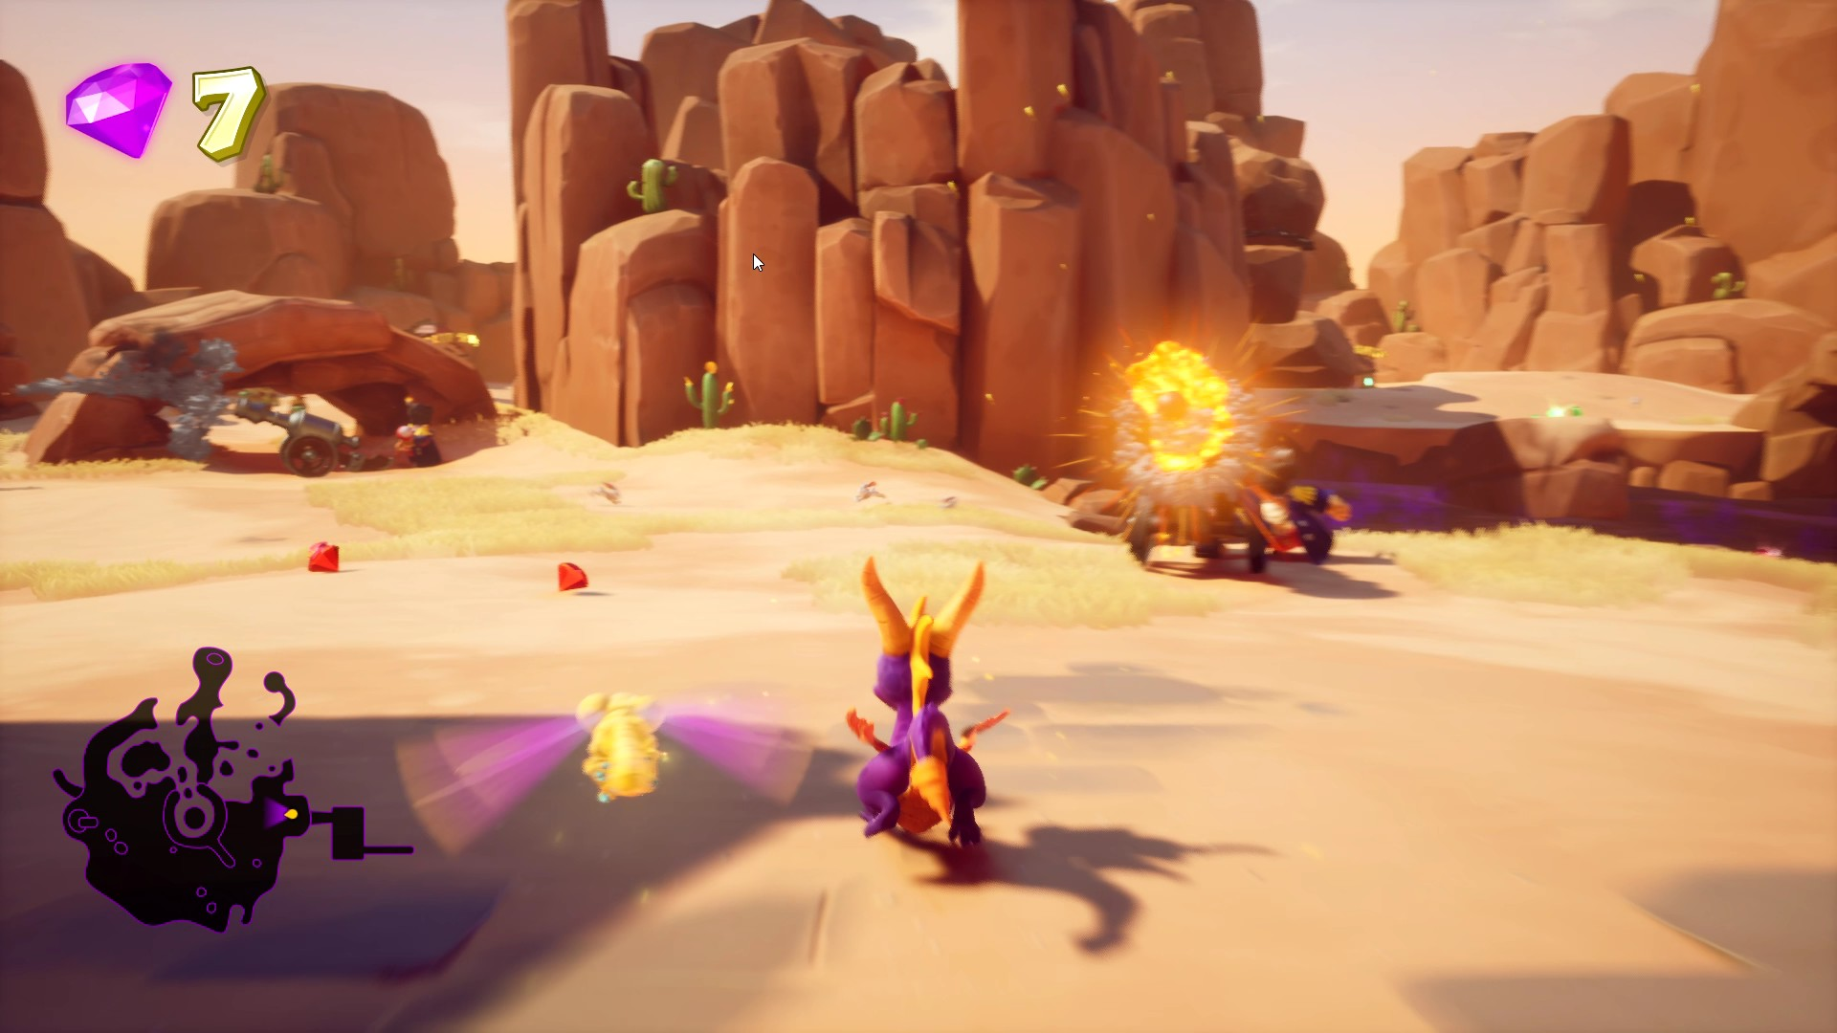

## 27 de abril de 2025

Duração aproximada: 02h20

### Progresso:

* Avancei 2 mundos novos.
* Descobri que me falta um portal no segundo mundo.
* Consegui completar 100% alguns portais.
* Níveis de corrida contra o tempo tornaram-se os meus favoritos!

Impressões do dia:

* Cada mundo novo é melhor que o anterior.
* O mundo da neve encantou-me — adoro ambientes de neve.
* Estou a adorar como introduzem novas mecânicas de forma natural, ensinando à frente e depois obrigando a usar atrás.
* Desafio começou a crescer bastante — senti diferença de dificuldade (os primeiros mundos foram mais fáceis).

### Dificuldades:

* Muitos saltos falhados (o que aumentou a tensão).
* Morreu muitas vezes e levou dois Game Over — primeira vez que sinto Spyro realmente a desafiar-me.
* Os bosses continuam fáceis em comparação aos níveis.
* Ainda não percebi o sistema de vidas sou sincero. As cores são confusas um pouco.

### Reflexão:

* Estou a amar a progressão — o jogo está a subir a pique na minha experiência.
* Sinto que estou a chegar ao clímax da aventura: níveis mais complexos, mais inimigos difíceis, mais domínio de mecânicas.
* O plano agora é voltar e completar os níveis anteriores antes de avançar para o final.

### Plano para próxima sessão:

* Completar todos os portais em falta.
* Encontrar o portal escondido no segundo mundo.
* Tentar fazer mais 100% nos níveis que ficaram incompletos.

### Resumo emocional do dia:

Spyro está a crescer comigo — de um jogo simples para uma verdadeira aventura desafiante e mágica.

### Foto(s) para memória visual:

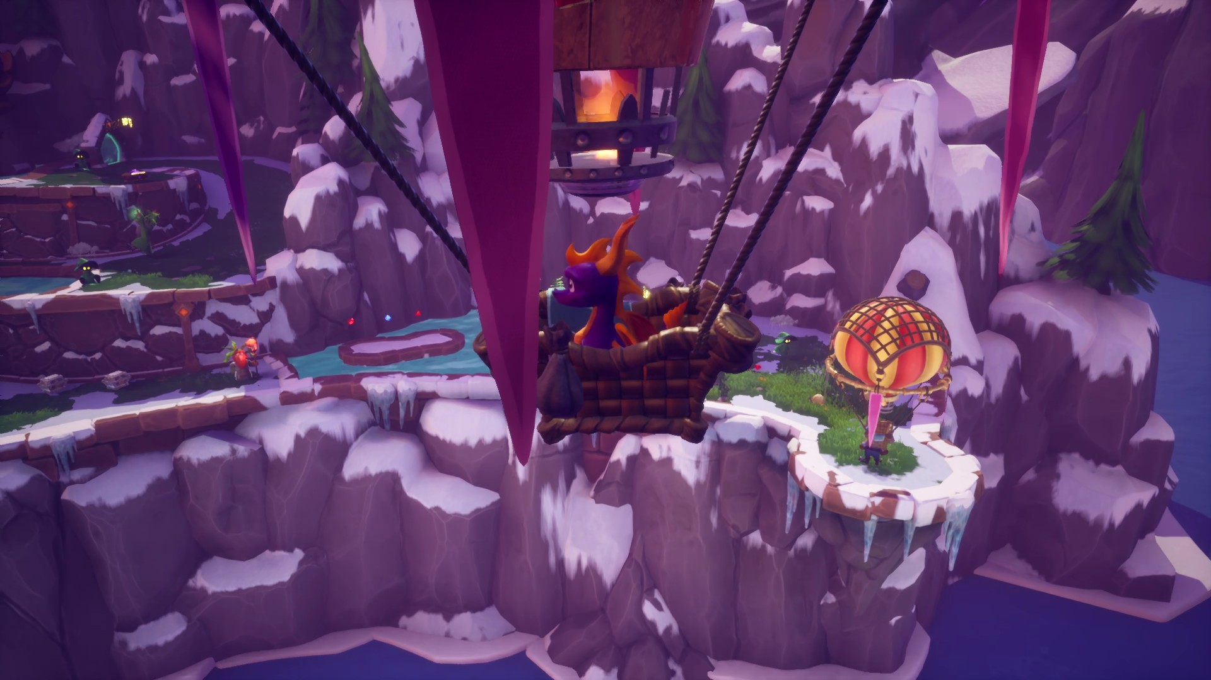

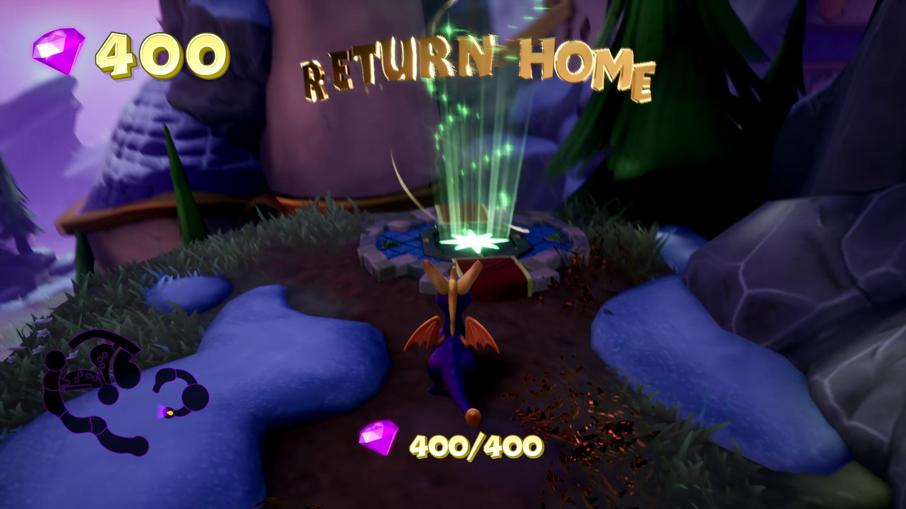

(Especialmente hoje decidi colocar 2 screenshots por ter sido uma play mais longa que o normal e queria mostrar o 100% e o nível da neve que amei logo que vi)

# Notas finais:

* As imagens da pessoa e do gato foram geradas por AI (ChatGPT a simples e as restantes Sora);
* Todos os screenshots foram tirados de gameplays guardadas pela Steam.